## 全市市场监管工作务虚会召开

1月7日，全市市场监管工作务虚会在市局一楼会议室召开。市局党组书记、局长乔国荣作了讲话，市局党组成员、二级调研员米文珂主持会议。

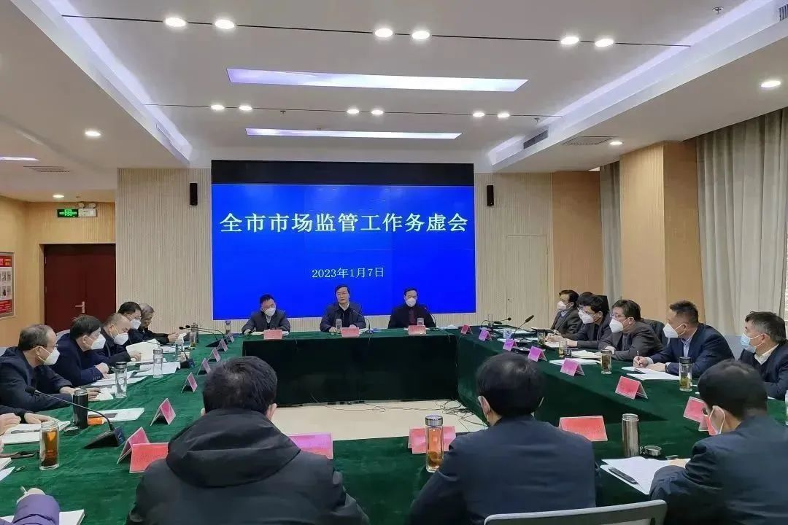

会议充分肯定了过去几年的工作。一致认为，在市委、市政府和省局的坚强领导下，在历届市场监管局班子的共同努力下，市场监管工作取得了骄人的佳绩，得到各级领导、有关部门和人民群众的肯定好评，筑起了一座座高山，为进一步做好工作打下了厚实的底子、奠定了坚实的基础。

会议指出

要心存高远

脚踏实地

扎扎实实地迈好每一步

不负党

不负人民

今年工作总的基调是：

多想善谋

多点开花

埋头苦干

再创佳绩

**会议强调**

要提高政治站位，坚持党建统领。始终把政治建设摆在首位，以实际行动增强“四个意识”、坚定“四个自信”、做到“两个维护”。牢固树立“抓好党建是最大的政绩”意识，坚决扛牢管党治党的政治责任，扛起主责、抓好主业、当好主角，一体推进机关党建、基层党建、非公党建，一体贯通党建、党风廉政建设和意识形态工作。要深刻认清面临的形势，把学习宣传贯彻党的二十大精神作为首要政治任务，系统、全面、完整学习，深刻理解“两个确立”的决定性意义，精准理解内涵、把握外延。积极面对后疫情时代的来临，想问题、做事情要实事求是，准确把握工作的尺度，充分认识监管执法面临的挑战。要认清任务责任只会加重不会减轻的形势，把思想和行动统一到干事创业上，低下头，扑下身子，扎实苦干。

**会议指出**

要牢牢把握以人民为中心的服务观念。厚植人民情怀，坚持群众路线，站稳人民立场，真正把老百姓的诉求放在心上、解决在实处。要深入践行“监督为民”“执法为民”的理念。多深入群众了解“急难愁盼”问题，主动靠前服务，为民排忧解难，切实把服务送到老百姓的心坎里。推行服务型执法，经常性地开展普法教育，切实让业户感受到市场监管工作“无事不扰”“有事无忧”。

**会议强调**

工作创新是提升工作水平和效益的重要方式。创新的目的是能够更好地提高工作效能，更好地为人民服务，产生实实在在效益。创新工作不图面子、不做表面文章，追求实绩实效。创新工作要项目化、课题化，做到可复制、可推广。日常工作要清单化、常态化，有安排、有部署、有目标、有检查，形成闭环。创新要从体制机制入手，重点在健全监督考核体系、综合执法体系、法律梳理援助体系、智慧监管体系、宣传教育体系、档案管理体系上研究落实。

**会议指出**

工作的目标是登高望远、奋力争先。要把实事求是作为登高望远、奋力争先的前提，实事求是地谋、实事求是地干、实事求是地创。树立不唯学历、不唯资历、只唯能力，重用实干敢为干部的用人导向。面对矛盾和问题，要树立“有解思维”，不为困难找借口、多为成功想办法，以斗争的精神正视问题、解决问题。要加大对上争取力度，让更多的试点项目放在泰安，让更多的现场会放在泰安，让更多的上级领导来泰安指导工作，让泰安成为全省、全国市场监管工作的“试验田”。

**会议要求**

要大力倡树“严、真、细、实、快”的作风。坚持一级带着一级干，各级领导干部不能当工作的甩手掌柜，凡事要亲力亲为，亲自抓亲自管。要重实效、重实干，具体干什么工作、工作干到什么程度、什么时候完成，都要有清晰的定位，工作的实效是看老百姓评价好不好、上级认可不认可，能不能形成经验在全省、全国推广。要善于总结、善于提炼、善于提升。要高效执行，多办好事、好事快办，定了的事马上办。

**会议强调**

要始终把纪律规矩挺在前面，坚持严的主基调，严格执行中央八项规定及其实施细则精神。要认真执行请销假制度、重大事项报告制度、工作例会制度、周五学习制度，用制度规范权力、约束行为。要严守廉洁从政底线，洁身自好。春节临近，要管好自己、管好队伍、管好亲属、管好身边人，不办任何违规事、不取任何不当利。

市局领导班子成员，各县（市、区）市场监管局（分局）局长，市局所属事业单位负责人汇报了2022年工作，围绕创新突破主题谈了打算，提出了意见建议，市局机关各科室主要负责同志参加了会议。